Гуманитарный проект государственного учреждения «Территориальный центр социального обслуживания населения Бешенковичского района»

ГУМАНИТАРНЫЙ ПРОЕКТ
Соляная комната (пещера)
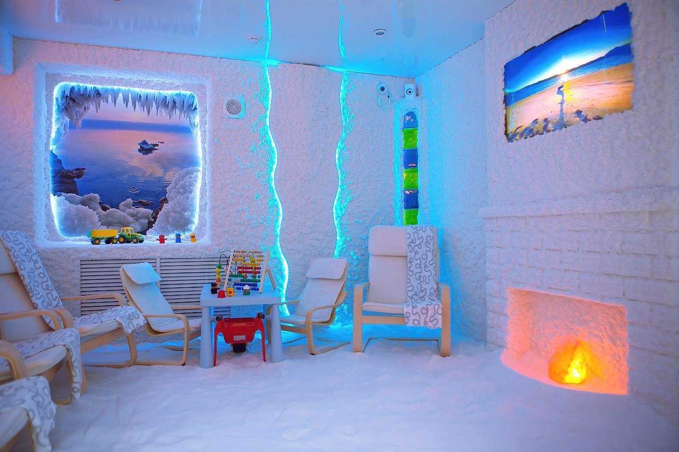

Данный проект направлен на создание условий по снижении степени заболеваемости и повышения иммунитета у инвалидов и детей-инвалидов Бешенковичского района посредством прохождения оздоровительных процедур в соляной пещере, работающей по принципу галокамеры.

1. Наименование проекта: Соляная комната (пещера)
2. Срок реализации проекта: 2024 - 2025
3. Организация – заявитель, предлагающая проект: государственное
учреждение «Территориальный центр социального обслуживания населения Бешенковичского района»
4. Цели проекта: создание условий по снижению степени заболеваемости и повышения иммунитета у детей-инвалидов, лиц с инвалидностью, пожилых граждан Бешенковичского района посредством прохождения оздоровительных процедур в соляной комнате (пещере), работающей по принципу галокамеры.
5. Задачи, планируемые к выполнению в рамках реализации проекта:
- строительство и оснащение соляной пещеры как современный эффективный немедикаментозный метод оздоровления и профилактики заболеваний в Бешенковичском районе;
- организация работы соляной комнаты (пещеры);
- создание рабочего места (администратора) для инвалида;
- информирование и консультирование граждан, распространение буклетов и листовок о проекте;
- проведение оздоровительных процедур детей-инвалидов и людей с инвалидностью в соляной пещере;
- формирование представления различных категорий граждан о здоровом образе жизни, элементарных навыках заботы о своем здоровье.
6. Целевая группа: инвалиды I и II групп, семьи, воспитывающие детей-инвалидов, опекунские семьи, проживающие на территории Бешенковичского района многодетные семьи, пожилые граждане и другие категории населения.
7. Краткое описание мероприятий в рамках проекта:
- оборудование соляной комнаты в здании ТЦСОН Бешенковичского района;
- разработка системы оздоровительно-развивающих занятий в соляной комнате для детей-инвалидов младшего, среднего и дошкольного возраста и их родителей;
- организация рабочего места администратора (человека с инвалидностью): (приобретение: телефонного аппарата, компьютера, ксерокса, рабочего стола, стула для администратора);
- создание рабочего места для инвалида (администратора);
- проведение информационной кампании о работе соляной комнаты с помощью средств массовой информации, сети интернет;
- приобретение комплекса оборудования для соляной комнаты (галогенератор 1 шт., соль 200 кг);
- приобретение комплекта мебели для соляной комнаты (кресла (5 шт), детский столик, пуфы, песочница, телевизор 1шт.;
- установка светодиодных светильников в виде фигурок, соляных ламп (4 шт.);
- установка интерактивной воздушно-пузырьковой колонны.
Общий объем финансирования (в долларах США): 6122,17
Источник финансирования | Объем финансирования  (в долларах США)
Средства донора | 6122,17
Софинансирование | 612,22
8. Место реализации проекта (область/район, город): Республика
Беларусь Витебская обл. пгт Бешенковичи, ул. Свободы, 42А
9. Контактное лицо (инициалы, фамилия, должность, телефон, адрес электронной почты): А.С.Моцевич, директор, (802131) 4 31 12, +375 29 7102780; info@beshenkovichi-tcson.by

1. Project name: Salt room (cave)
2. Project implementation period: 2024 -2025
3. Applicant organization proposing the project: state institution " Territorial center of social service of the population of Beshenkovichi district»
4. Project objectives: creating conditions to reduce the incidence and increase immunity in children with disabilities, people with disabilities, and elderly citizens of the Beshenkovichi district by undergoing wellness procedures in a salt room (cave) operating on the principle of a halocamera.
5. Тasks planned for implementation within the framework of the project:
- construction and equipping of a salt cave as a modern effective non-drug method of health improvement and disease prevention in the Beshenkovichi district;
- organization of the salt room (cave);
- creation of a workplace (administrator) for a disabled person;
- informing and advising citizens, distributing booklets and leaflets about the project;
- carrying out wellness procedures for disabled children and people with disabilities in a salt cave;
- formation of an idea of various categories of citizens about a healthy lifestyle, basic skills of taking care of their health.

6. Target group: disabled people of groups I and II, families raising disabled children, foster families living in the territory of the Beshenkovichi district, large families, elderly citizens and other categories of the population.
7. Brief description of the project activities:
- equipment of the salt room in the building of the shopping center of the Beshenkovichi district;
- development of a system of recreational and developmental activities in the salt room for children with disabilities of younger, middle and preschool age and their parents;
- organization of the workplace of the administrator (a person with a disability): (purchase: telephone, computer, copier, desktop, administrator chair);
- creation of a workplace for a disabled person (administrator);
- conducting an information campaign about the work of the salt room with the help of mass media, the Internet;
- purchase of a set of equipment for the salt room (1 piece halogen generator, 200 kg salt);
- purchase of a set of furniture for the salt room (armchairs (5 pcs.), a children's table, poufs, a sandbox, a TV, 1 pc.;
- installation of LED lamps in the form of figurines, salt lamps (4 pcs.); - installation of an interactive air bubble column.

The total amount of funding (in US dollars): 42000
Source of financing | Amount of financing  (in us dollars)
Donor funds | 6122,17
Co-financing | 612,22
8. Location of the project (region / district, city): Republic Belarus Vitebsk region town Beshenkovichi, st. Liberty 42A
9. Contact person: initials, last name, position, phone number, email address
A.S.Motsevich, Director, (802131) 4 311 2, +375 29 7102780; info@beshenkovichi-tcson.by

Бюджет проекта
Соляная комната

№ п/п | Статья расходов | Требуется
 |  | Количество | Сумма  (бел.руб./доллар)
 | Устройство микроклимата соляных пещер Витасоль с индикатором концентрации  (Самый производительный галогенератор для бизнеса (до 150 м3). Оснащен интеллектуальной системой HALOCONTROL® Start. Расходный материал – соль марки «ЭКСТРА». Возможна установка внутри помещения. 7 предустановленных программ сеансов.) | 1 | 9 600/3020
 | Соляная лампа из гималайской соли ПРИРОДНОЙ ФОРМЫ 5-7 кг с диммером солевой прикроватный светильник настольный декоративный напольный ночник | 1 | 74,23 /23,35
 | Галодизайн.*  Выполнение работ по нанесению специального много-  слойного солевого покрытия на стены и пол. Толщина  слоя 5-30 мм. | - | -
 | Солевая лампа с диммером / "Скала" 2-3 кг./ ночник | 2 | 83,52/26,27
 | Кресло-шезлонг | 4 | 798/251
 | Матрас для шезлонга 160х50 | 4 | 260/81,78
 | Детский стол и два стула, комплект | 1 | 106,66/33,55
 | Музыкальный центр | 1 | 800/251,65
 | Телевизор | 1 | 2000/629,12
 | Соль марки “ЭКСТРА” | 200 кг. | 200/62,91
 | Вешалка для клиентов | 1 | 500/157,28
 | Шкаф для раздевалки на 6 ячеек | 1 | 1000/314,56
 | Диван (для ожидания) | 2 | 1400/440,39
 | Организация рабочего места администратора (приобретение: телефонного аппарата, компьютера, принтер, кассовый аппарат, рабочего стола, стула) | - | 2100/660,58
 | Обучение персонала из числа людей с инвалидностью | - | -
 | Реклама услуги | - | 500/157,28
Итого: |  |  | 19422,41/6122,17

